12 LƯU Ý VỀ THAY THẾ THÔNG TƯ 45/2013/TT-BTC (DỰ THẢO)
VỀ QUẢN LÝ, KHẤU HAO TÀI SẢN CỐ ĐỊNH
(01/01/2027 – Thời điểm dự kiến áp dụng - Điều 30 dự thảo)
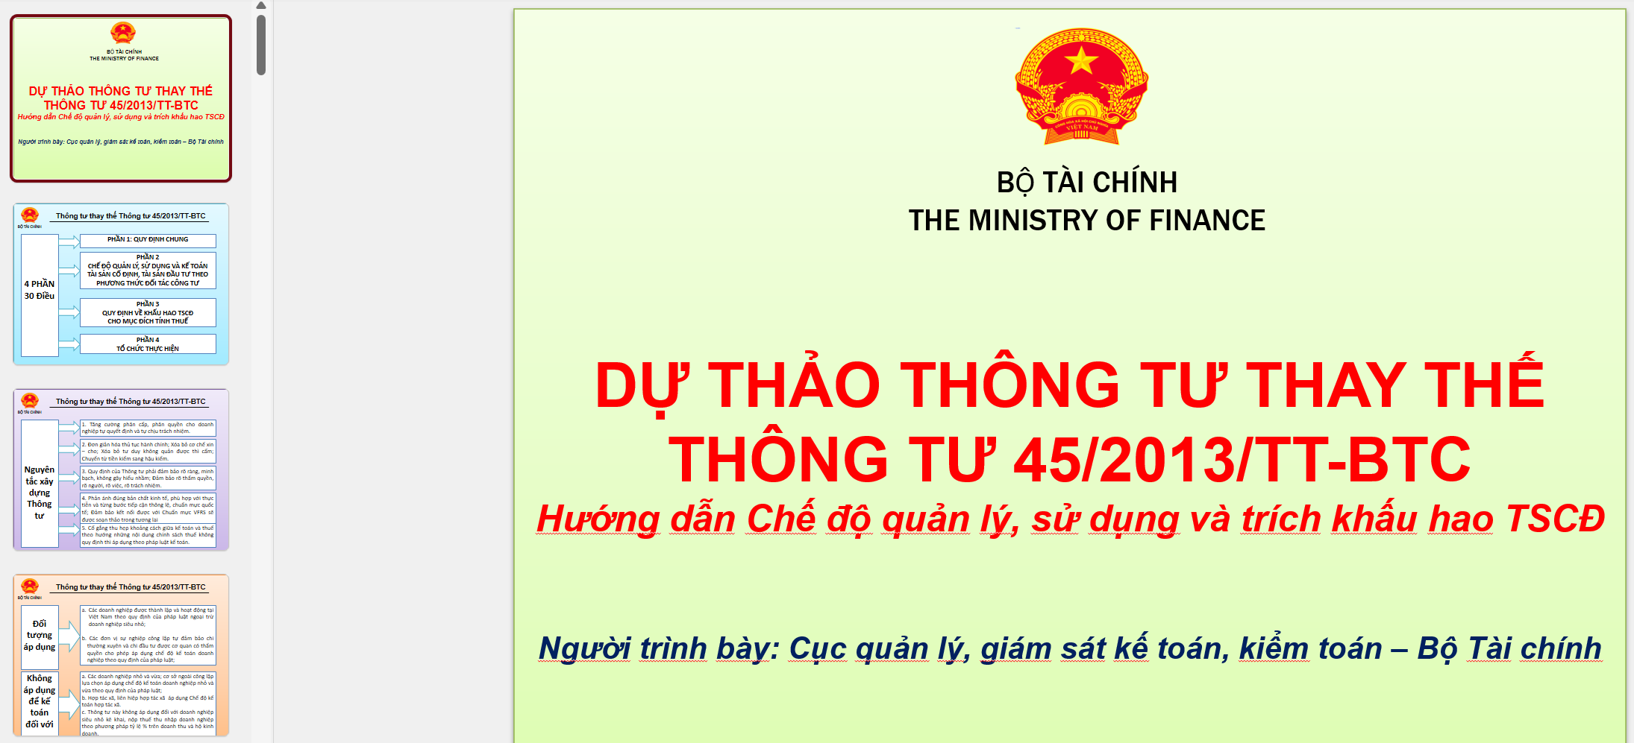

Bảng tổng hợp 12 nội dung đáng chú ý
STT | Nội dung | Thay đổi theo dự thảo
1 | Tiêu chuẩn TSCĐ | + Kế toán không bắt buộc ngưỡng giá trị cố định; doanh nghiệp tự xác định  + Thuế dự kiến ngưỡng 100 triệu đồng
2 | Thẩm quyền doanh nghiệp | Tự quyết định phân loại, tái phân loại, thời gian sử dụng, phương pháp khấu hao, nâng cấp, sửa chữa tài sản.
3 | TSCĐ vô hình | Bổ sung website, nền tảng đám mây, tài sản dữ liệu, AI, tín chỉ carbon, biển số xe…
4 | Tài sản sinh học | Cây trồng, vật nuôi được phân loại là tài sản sinh học theo quy định của pháp luật kế toán thì không áp dụng
5 | Hồ sơ TSCĐ | Cho phép bộ hồ sơ điện tử; không còn yêu cầu riêng về thẻ TSCĐ
6 | Giá trị phải khấu hao | Tính đến giá trị thanh lý ước tính; thay đổi ước tính được điều chỉnh cho các kỳ sau
7 | Phương pháp khấu hao | Cho phép khấu hao đường thẳng, số dư giảm dần, tổng số thứ tự năm, sản lượng và doanh thu đối với tài sản vô hình đặc thù
8 | Thời gian khấu hao | Doanh nghiệp tự xác định theo thời gian sử dụng hữu ích; xem xét, điều chỉnh cuối năm.
9 | TSCĐ chưa sử dụng | Tài sản đã sẵn sàng sử dụng, nhàn rỗi, tạm ngừng sửa chữa hoặc dự trữ vẫn phải khấu hao, trừ ngoại lệ.
10 | Suy giảm giá trị TSCĐ | Bổ sung thử nghiệm suy giảm giá trị, ghi nhận tổn thất và hoàn nhập khi đủ điều kiện
11 | TSCĐ nắm giữ để bán | Tái phân loại khi đáp ứng điều kiện; dừng khấu hao và đánh giá theo nguyên tắc giá trị thấp hơn.
12 | Sửa chữa, thay thế | Doanh nghiệp tự phân biệt nâng cấp và sửa chữa; có hướng dẫn ghi nhận bộ phận thay thế

Những nội dung tác động lớn nhất tới kế toán FDI cần thực hiện
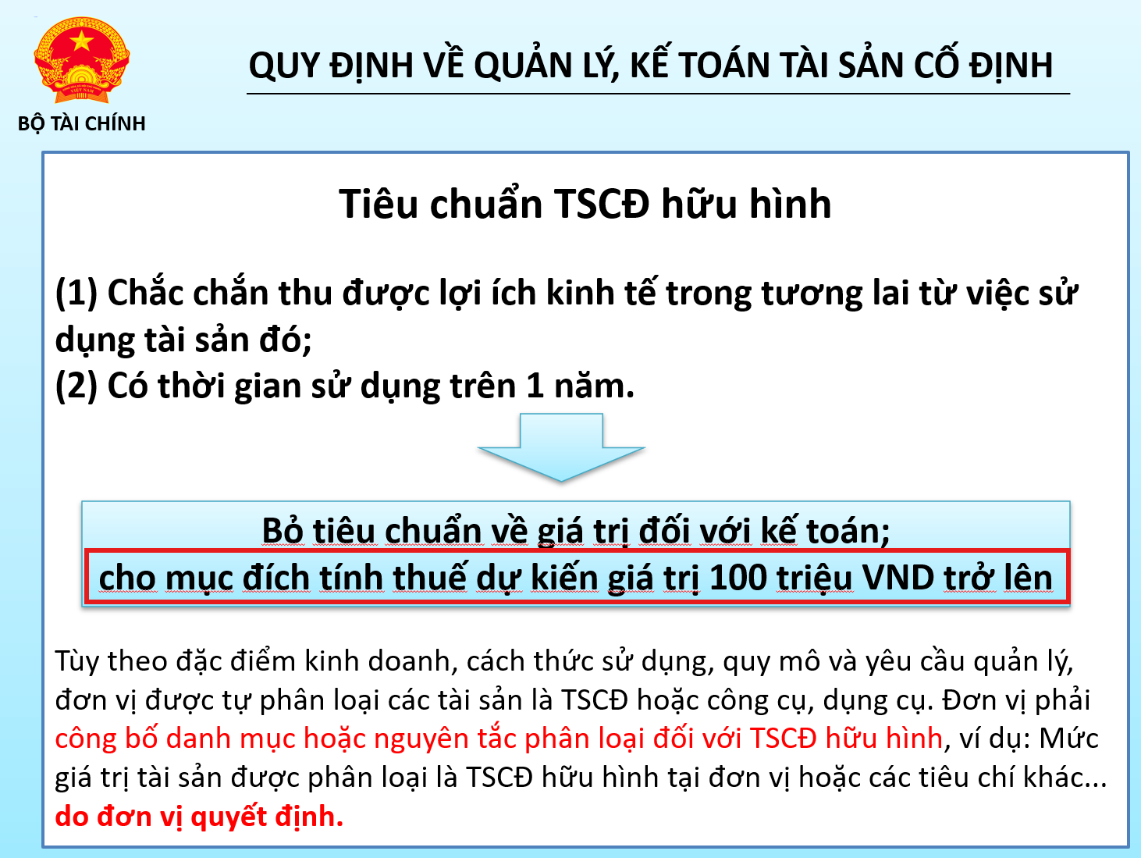
Thay đổi | Điểm mới theo dự thảo
1. Ngưỡng TSCĐ | Thuế: từ 100 triệu; kế toán: tự quyết định do đó, máy móc, thiết bị 30–100 triệu cần đánh giá lại cách phân loại
2. Thời gian khấu hao | Tự xác định theo thời gian sử dụng hữu ích, không vượt tuổi thọ kỹ thuật (Có thể không trùng khung tính thuế)
3. Phương pháp khấu hao | Bổ sung phương pháp tổng số thứ tự năm
4. Giá trị thanh lý | Giá trị phải khấu hao tính đến giá trị thanh lý ước tính
5. Suy giảm giá trị TSCĐ | Bổ sung đánh giá tổn thất và hoàn nhập
6. TSCĐ ngừng hoạt động | Tài sản sẵn sàng sử dụng, nhàn rỗi, tạm ngừng sản xuất vẫn khấu hao
7. TSCĐ chờ bán | Phân loại tài sản nắm giữ để bán, ngừng khấu hao và đánh giá lại giá trị
8. Khuôn mẫu, phụ tùng | Hướng dẫn chi tiết bộ phận TSCĐ độc lập, phụ tùng thay thế, ghi giảm bộ phận cũ
9. Phần mềm, website, dữ liệu | Hướng dẫn cụ thể ghi nhận tài sản vô hình, phân biệt mua và thuê phần mềm
10. Quản trị hồ sơ và chuyển tiếp | Hồ sơ điện tử; phê duyệt bằng văn bản; cho phép tái phân loại TSCĐ–CCDC

